«№ 9 жалпы білім беретін мектебі» КММ

«Достық шеңбері»

Ақпан айының 10-жұлдызында мектеп психологы: С.Абеуова
4-сынып оқушыларымен «Достық шеңбері» тақырыбында тренинг өткізді. Шаттық шеңберімен бастап , есімдерінің бас әрпінен басталатын сын есімдерден бір-бірлеріне жақсы сөз айтып,жүрекпен алмасты. «Жағдаят», «Достық сақинасы», «Достық ағашы», «Досыңды тап» жаттығуларымен жалғасын тап.

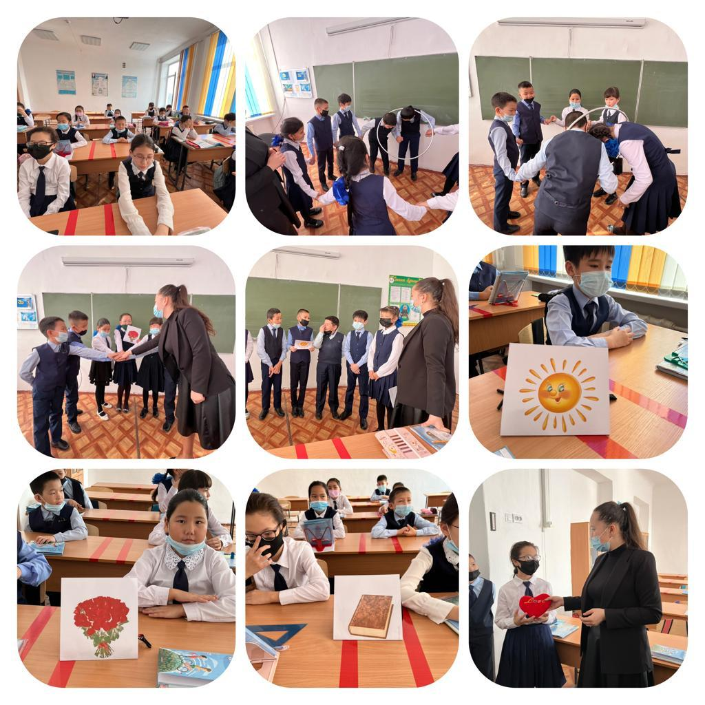

Мектеп психологы: С.Абеуова

